Что можно сотворить в приближающиеся весенние дни? Проект с детьми!!!

## **Содержание статьи:**

## [1 Что представляет собой проектная работа в детском саду?](https://metodbv.ru/proekt-v-dou/#i)

## 3 Виды проектов

## [4 В чем заключается работа над проектом?](https://metodbv.ru/proekt-v-dou/#i-4)

## [5 Как выглядит проект](https://metodbv.ru/proekt-v-dou/#i-5)

## [6 Что интересного](https://metodbv.ru/proekt-v-dou/#i-6)

## Что представляет собой проектная работа в детском саду?

Проект –один из методов реализации задач по развитию и обучению дошкольников. Проектная деятельность заключается в совместной работе воспитателя, родителей и деток над изучением какого-то вопроса.

Цель и задача проекта – способствовать развитию самостоятельного мышления у детей, способности принимать решения, искать ответы, планировать, предвидеть результат и учиться сотрудничать с другими людьми. Педагог дает какую-то задачу детям, посильную для их возраста, и обучает, каким образом можно решить ее и как представить результат решения.

Дошкольникам не под силу самостоятельно разработать проект, в детском саду мы делаем все вместе. Обычно такой вид деятельности носит сугубо обучающий характер, мы используем проект как инструмент обучения, получения знаний и обогащения жизненного опыта. Этот метод только недавно начал применяться в дошкольном образовании, он считается прогрессивным и эффективным для современных деток.

Активные родители вполне могут заниматься этим нехитрым делом и дома, я подробно опишу виды, темы, структуру. Развитие и обучение в дошкольном формате проводится преимущественно через игровую деятельность, поэтому проекты имеют творческую, игровую направленность. Наиболее эффективной является групповая исследовательская деятельность детей.

Тематика проектов самая разнообразная.

Ну, например, ходовой для детских проектов является тема «Семейное дерево» или «Моя семья». Этот проект может реализоваться по-разному – в виде коллективного панно с фотографиями семьи каждого ребенка в группе, либо нарисованного большого дерева, или выставки детских работ на тему семьи ребят.

Суть в том, чтобы не дать детям готовый проект, а помочь определить путь реализации проекта: какие применить материалы, кого попросить о помощи, как оформить продукт проекта, как представить его. Причем это относится не только к деткам старшей и подготовительной групп. Малыши тоже делают проекты, которые им по плечу.

Кто хочет составить проект по всем правилам, строго по ФГОС. Поэтому даже такое творческое дело как написание проекта требует соблюдения методических рекомендаций Министерства.

## Виды проектов в детском саду

В действующей практике современных садиков мы используем такие виды проектов:

* Исследовательские с творческим уклоном: ребята выясняют какую-то информацию, например, почему снег весной тает, и результаты оформляют в виде рисунков, стенгазеты, ставят сценки и т.п.;
* Творческие задания носят тоже познавательный характер, но результаты исследования представляются в виде театрализованного действия, спектакля, детского праздника;
* Социально-информационные: ребята исследуют предмет проекта и оформляют результат в виде газеты, папки, плаката, инсталляции;
* Ролевые или игровые: ребята решают задание по проекту посредством знакомой им сказки, вживаясь в роли персонажей, представляя результат исследования в виде ролевого сюжета.

По способу реализации проекта выделяют групповые, индивидуальные, межгрупповые, комплексные.

По времени реализации проекты бывают кратковременные (одно занятие), средней продолжительности (1-2 занятия) и долгосрочные (весь учебный год или полугодие).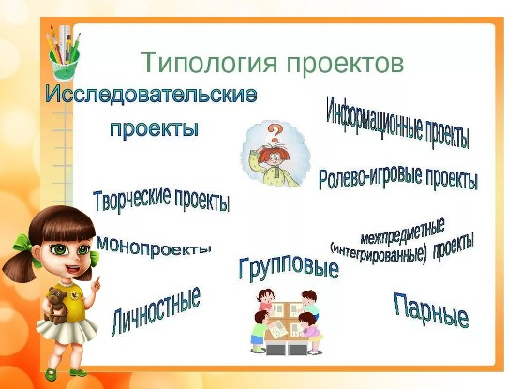

Может показаться, особенно родителям, что эти проекты – что-то слишком сложное для дошкольников. Но, повторюсь, что дошкольники лишь только знакомятся с этим видом деятельности, готовятся к самостоятельным исследованиям, которые они будут проводить в школе.

Видели, наверное, зарубежные фильмы, где дети готовят какие-то проекты, часто вулканы делают, разные приспособления, приносят в школу домашнего любимца и рассказывают о нем? Такие виды деятельности чрезвычайно полезны для детей, поскольку расширяют их кругозор, активизируют познавательную деятельность, раскрывают творческие и научные способности.

Название – проекты – для нашего постсоветского уха звучит очень серьезно и высокопарно. На самом деле, для детей это просто один из видов работы, которая требует проведения исследования и оформления результата в виде презентации. И краткосрочные, и долговременные проекты призваны повышать самооценку ребенка, поскольку изначально взрослый настроен на признание ценности любого результата детского исследования.

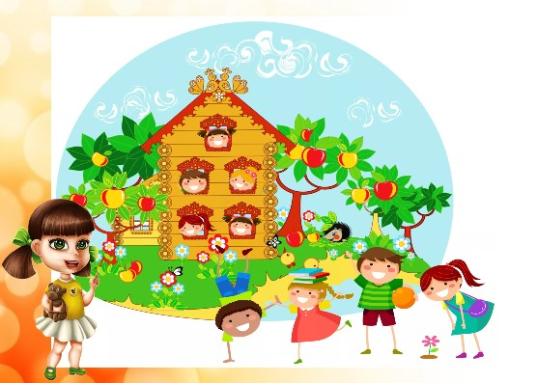

Не суть в том, чтобы добиться от ребенка идеального результата исследования, скажем, на тему любимая игрушка. Суть в том, чтобы привить ему интерес к исследованиям и анализу процессов, которые происходят вокруг нас. Вызвать у малышей любознательность и здоровое любопытство – это задача детских проектов.

## В чем, собственно, заключается работа над проектом?

Этапы работы над детским проектом в садике сводятся к подготовке со стороны воспитателя и реализации совместными усилиями взрослых и детей:

* Определение целей и задач проекта – это работа воспитателя, который должен выбрать тему проекта так, чтобы с его помощью решить какую-то проблему. Например, дать малышам более глубокие знания о природном явлении (дождь, ветер) или закрепить названия дней недели, времен года, цветов и т.п.

Определив цель, воспитатель озвучивает ее перед детьми. Все вместе выбираем конечный продукт проекта – плакат, альбом, праздник, спектакль. Вид продукта зависит от вида проекта и целей, конечно. На этом этапе перед детьми стоят такие задачи: понять и войти в проблему, войти в игровую ситуацию (поскольку главный вид обучения в садике – игра).

Главное, что должен добиться воспитатель – пробудить активность у детей и нацелить их на поиск путей решения задачи. Например, мы хотим изучить больше названий цветочков. На первом этапе работы над проектом дети должны с помощью воспитателя включиться в реализацию проекта и представить конечный продукт, это может быть панно, букет бумажных цветов, аппликация, рисунок.

* Работа над реализацией проекта: нужно совместными усилиями составить план работы, то есть мотивировать детей самостоятельно определить, как можно осуществить задуманное. К кому обратиться за помощью (к родителям, конечно), какие материалы использовать, где искать ответы на вопросы?

Ребята разбиваются на группы и распределяют задания между собой, с помощью воспитателя, естественно.

Реализуемые задачи на этом этапе – создать благоприятную обстановку для творческих поисков, приобщать детей к совместной деятельности, подталкивать к самостоятельному мышлению. В процессе планирования дети тренируют логическое мышление, вырабатывают смекалку.

* Собственно, работа над практической реализацией задач проекта: в зависимости от цели, согласно плану шаг за шагом выполняем задания по проекту и оформляем конечный продукт, например, выставку. Проводим презентацию перед родителями или условными экспертами.
* Подводим итоги: что получилось, не получилось. Это для воспитателя. Он для себя отмечает результативность проекта, намечает темы для дальнейших проектов.

## Как выглядит проект на бумаге?

Понятно, что воспитатель обязательно должен знать, как писать проект, поскольку все, что мы делаем в группе, должно быть оформлено, так сказать документально.

Как я уже не раз говорила, чтобы упростить себе жизнь, логично сделать заготовку, шаблон и просто вписывать необходимую информацию.

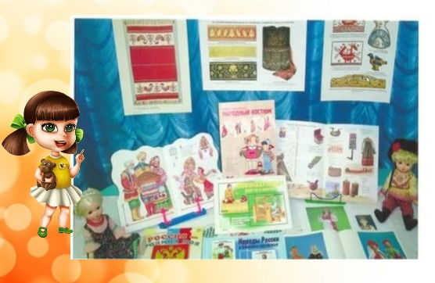

Что обязательно должно быть написано в содержании проекта:

* Название, тема, задачи, тип проекта. Здесь несложно: название созвучно с темой, а задачи выходят из темы. Но могут быть универсальные цели для всех проектов: социальное, познавательное, физическое, эстетическое развитие детей соответственно возраста. Типы проектов вы уже знаете;
* Постановка проблемы: тоже зависит от темы проекта. Если это касается тематики Родины, то проблему можно сформулировать так: выяснить у детей, что такое Родина, что она значит для каждого человека. Можно обозначить, что наблюдается недостаточная осведомленность детей в этом вопросе и низкая заинтересованность родителей в формировании у деток патриотизма;
* Мероприятия в рамках проекта: если проест краткосрочный, то записываем то, что планируем провести за одно занятие. Долгосрочные предполагают много разных мероприятий: занятия, беседы, консультации с родителями, экскурсии, чтение литературы, прикладная деятельность;
* Ресурсы для реализации проекта: перечисляем методическую литературу, материалы методкабинета;
* Форма конечного продукта: выставка, презентация, праздник, открытое занятие. Возможно, вы найдете инновационные формы продукта, что еще никто до вас не делал;
* Аналитическая справка: написать анализ проблемы, коротко, мол, почему важна реализация данного проекта для каждого участника, для детей, родителей, воспитателя. Например, что сейчас происходит снижение патриотизма, потеря интереса к истории родины, истории своего рода и т.п. И вот проект даст осознание детям и взрослым своей причастности к своей родине;
* Этапы реализации проекта: я уже писала об этом выше, повторять не стоит, думаю;
* Результат проекта – исходит из целей и задач.

## Что осталось за кадром?

На эту тему, о проектах, можно еще не один талмуд написать. Но в другой раз. Добавлю только, что хотелось бы, чтобы родители понимали: сегодня существует серьезная проблема у наших детей. Это низкая коммуникабельность, нелюбознательность, несамостоятельность, пассивность. Наша с вами главнейшая задача – научить детей общаться, взаимодействовать с другими людьми, самостоятельно искать выход из любой ситуации, уметь действовать адекватно ситуации.

Мы в детском саду пытаемся всеми силами подготовить деток к непростому периоду школьной жизни. Вы сами понимаете, насколько трудно детям в современной школе, учитывая возросшее число детей с психологическими проблемами, а также огромную нагрузку образовательной далеко не идеальной системы.

Так вот, проекты – это одна из наиболее эффективных форм подготовки детей к обучению в начальной школе. Мы формируем таким образом достаточный уровень развития психических процессов, это касается и произвольности поведения, эмоционально-мотивационной готовности к школе, наличия высокого уровня коммуникативных навыков.

Именно психологическая подготовка к школе наиболее ценное приобретение, если можно так сказать, которое получает ребенок в садике.

Так, остановите меня, перебор информации – не есть хорошо для читателя. Пора прощаться на сегодня. Как обычно, прошу вас делиться ссылками и подписываться на новости!